Аналитическая справка по итогам деятельности
уполномоченного по правам ребенка МБОУ Ленинская СОШ
Ольховой Татьяны Федоровны
за 2019-2020 учебный год
I. Введение
Деятельность школьного уполномоченного по правам ребенка направлена на защиту прав отдельного ребенка, а также прав детей в целом, на выявление факторов риска, которые требуют помощи ребенку различных служб. Поэтому деятельность школьного уполномоченного по правам ребенка строится на принципах независимости, объективности, гуманности, ответственности и доступности сотрудничества и взаимодействия с органами государственной власти, органами местного самоуправления, должностными лицами, ответственными за обеспечение и реализацию прав и свобод ребенка.

Общая характеристика общеобразовательного учреждения и условий его функционирования (экономические, социальные, транспортные).

Информационная справка

Муниципальное бюджетное общеобразовательное учреждение Ленинская средняя общеобразовательная школа (сокращенное наименование – МБОУ Ленинская СОШ) (далее организация) была введена в эксплуатацию в 1953 году. Учредителем организации является Администрация Веселовского района Ростовской области.
Юридический адрес: 347788, Ростовская область, Весёловский район, х.Ленинский, улица Новая, 3б
Телефон: 8(86358)64274
Директор: Олексюк Татьяна Васильевна
Электронный адрес: moulssh@yandex.ru

На конец 2019-2020 учебного года в школе обучалось 110 учащихся. Из них 15 учеников подвозились из двух населённых пунктов: хутор Маныч-Балабинка и хутор Спорный. Школа работала в режиме пятидневной рабочей недели.
Здание школы имеет газовое отопление, холодное и горячее (в столовой, туалетных комнатах) водоснабжение, спортзал, спортплощадку мастерские, библиотеку, компьютерный класс, подключенный к сети Интернет, лингафонно-тестовый кабинет, кабинет профессиональной подготовки, столовую. Все учебные кабинеты снабжены компьютерами, мультимедийными установками.
МБОУ Ленинская СОШ является общеобразовательным учреждением, обеспечивающим получение обучающимися дошкольного образования,начального общего, основного общего и среднего общего образования. Учебным планом предусмотрены 4 уровня образования:
Ι – дошкольное общее образование
ΙΙ - начальное общее образование, нормативный срок освоения 4 года;
III - основное общее образование, нормативный срок освоения 5 лет;
IV– среднее общее образование, нормативный срок освоения 2 года.
Семьи обучающихся по своему этническому составу - русские.

2.Состав обучающихся (основные количественные данные, в том числе по возрастам и классам обучения; обобщённые данные по месту жительства, социальным особенностям семей обучающихся).

Количественные данные учащихся по классам в 2019-2020учебном году.

Класс | 1 | 2 | 3 | 4 | 5 | 6 | 7 | 8 | 9 | 10 | 11 | Итого
Всего учащихся | 13 | 11 | 13 | 12 | 9 | 15 | 11 | 5 | 6 | 7 | 8 | 110

Социальный состав семей учащихся:
 | Кол-во учащихся | Количество семей
Многодетные семьи | 24 | 18
Неполные семьи | 32 | 32
Дети - инвалиды | 1
Малообеспеченные семьи | 39 | 37
Дети сироты / опека | 4
Неблагополучные семьи | 9 | 5
На учете КДН | 4 | 3
Дети с ограниченными возможностями здоровья | 2 | 2
На внутришкольном контроле | 0 | 0
Девиантное поведение | 0 | 0
Группа риска | 14
Детей, проживающих с отчимами | 7
Детей, проживающих с сожителями родителей | 5
Детей, проживающих с бабушками и дедушками | 2 | 1

Занятость в сфере трудовой деятельности позволяет сделать вывод, что большинство родителей имеют средне специальное образование и заняты в сфере сельского хозяйства, что обуславливает уровень запроса к качеству образовательных услуг, предоставляемых образовательной организацией.
Уровень общей культуры семей средний. Значительная часть семей работают в ЗАО «Нива», а также держат подсобное хозяйство. Эта особенность играет значительную роль в воспитательном процессе. Заинтересованность родителей о ходе образовательного процесса, позволяют вести воспитательную работу согласованно и в едином русле.

3.Условия осуществления образовательного процесса, в том числе описание кадрового обеспечения, материально-технической базы образовательного процесса.

Кадровое обеспечение учебного плана
Штат педагогических работников укомплектован на 100%. Всего педагогических работников-22, имеют высшее профессиональное образование - 19 человек, среднее профессиональное образование – 3 человека
Квалификационные категории

На 1 сентября 2019 года |  | Категории
 |  | высшая | первая | Соответствие занимаемой должности
 |  | 5 | 14 | 3

В штатном расписании образовательной организации предусмотрено наличие специалистов, организующих воспитательный процесс: педагог-психолог, социальный педагог, классные руководители, педагог- библиотекарь педагог преподаватель организатор ОБЖ, заместитель директора по ВР. Все специалисты опытные педагоги, имеющие достаточный педагогический стаж работы.

Обеспечение безопасности.

Характеристика организации:
1. Здания организации представляет собой типовые одноэтажные строения
2. Сданных в аренду помещений нет.

Параметры охраняемой территории:
- Организация расположена в центре хутора
- Территория организации огорожена металлическим забором.
- По периметру каждого здания ведется видеонаблюдение (12 видеокамер)
4.Охрана зданий осуществляется круглосуточно с выходом на пульт управления полиции ( тревожная кнопка)

Мероприятия по обеспечению безопасности организации:
Приоритетным направлением в области организации условий безопасности МБОУ Ленинская СОШ считает совокупность мероприятий образовательного, просветительного характера с обязательной организацией мониторинга.
Антитеррористическая защищенность:
1.Обеспечение охраны здания организации и пропускного режима техническим персоналом и ночными сторожами.
2.Обеспечение дежурного персонала мобильной связью для экстренного вызова служб спасения.
3.Постоянное дежурство администрации организации, учителей во время учебно-воспитательного процесса и в праздничные дни.
4.Поддержание в постоянной исправности наружного освещения территории организации.
5.Ежедневный осмотр территории и здания организации завхозом перед допуском учащихся.
6.Оборудование антитеррористического уголка информационными плакатами и нормативной документацией
7.Проведение запланированных занятий по отработке порядка действий учащихся и сотрудников организации при угрозе террористического акта.
Мероприятия по гражданской обороне:
1.Плановые тренировки учащихся по практическим действиям в условиях ЧС.
2.Проведение занятий с работниками организации по тематике ГО.
3.Подготовка и проведение «Дня защиты детей».

Мероприятия по пожарной безопасности:
1.Назначение ответственных лиц за состояние пожарной безопасности.
2.Проведение плановых инструктажей учащихся и работников организации по пожарной безопасности.
3.Обеспечение первичными средствами пожаротушения и их периодическая проверка.
4.Установка в школе эвакуационных знаков, системы пожарной сигнализации, аварийного освещения.
5.Содержание постоянно свободными путей эвакуации при пожаре.
6.Проведение практических занятий с работниками организации по правилам пользования огнетушителями.
7.Обеспечение всех мест пребывания учащихся и работников организации инструкциями по пожарной безопасности.
Система безопасности организации функционирует бесперебойно, находится в постоянном развитии, подвергается контролю со стороны органов государственного и общественного управления.

Режим обучения.

В 2019-2020 учебном году организация работала в режиме пятидневной недели для 1-11 классов. Организация образовательного процесса осуществлялась в соответствии с основной образовательной программой начального общего образования, образовательной программой основного общего и среднего общего образования, расписанием учебных занятий. Годовой календарный учебный график приказ № 206 от 17.06.2019г. Продолжительность учебного года в 1 классе не менее 33 недель, 2 – 11 не менее 34 недель.
Учебные занятия в первом классе проводились в первую смену при пятидневной учебной неделе с использованием метода постепенного наращивания учебной нагрузки. В день проводилось не более 4-х уроков с организацией облегченного учебного дня в середине недели. Продолжительность уроков - 35 минут (45 минут) с динамической паузой в середине учебного дня. Обучение в первом классе осуществлялось без домашних заданий и балльного оценивания учащихся. В середине третьей четверти первоклассникам были предоставлены дополнительные недельные каникулы. Занятия внеурочной деятельности начинались через 45 минут после окончания уроков.

Состояние здоровья детей, меры по охране и укреплению здоровья.
Одной из причин успешного обучения ребенка является здоровье. Педагогический коллектив понимает, что именно учитель может сделать для здоровья ребенка многое.
Внимание к вопросам здоровья в организации в последние годы заметно возросло. Никакое обучение, а тем более развитие невозможно, если нет здоровья. Педагогический коллектив считает, что организовать образовательный процесс с учетом заботы о здоровье ученика – значит не принуждать его к занятиям, а воспитывать у него интерес не только к познанию себя, но и законов духовного развития и становления.. В школе разработана Программа здоровья « Формирование культуры здорового и безопасного образа жизни», с целью популяризации здорового образа жизни и массовых занятий физкультурой и спортом, продолжает свою работу школьный спортивный клуб « НИВА». Ежедневно обучающиеся, в том числе и учащиеся из «группы риска» посещают спортивные секции и кружки. Учащиеся начальных классов участвуют в федеральной программе «Шахматный всеобуч». Учителя начальных классов занимаются внеурочной деятельностью по направлению « Разговор о здоровом питании»
В организации систематически проводятся мероприятия по поддержанию сохранения здоровья:
- ежегодные медицинские обследования;
- доврачебные исследования на аппарате «Армис»;
- организация горячего питания;
- соблюдение воздушного и теплового режима;
- контроль и регулирование объема домашних заданий в соответствии с СанПин;
- организация и проведение Дней здоровья;
- реализация школьной программы здоровья « Формирование культуры здорового и безопасного образа жизни»,
- ежемесячное проведение спортивных соревнований и массовых спортивных игр;
- вовлечение детей в спортивные секции и кружки
В период повышенной заболеваемости гриппом проводится прививка против гриппа. Классными руководителями проводятся с учащимися беседы о профилактике заболеваний, режиме дня школьника
Одним из важнейших слагаемых здорового образа жизни, особенно в школьный период, являются систематические занятия физкультурой и спортом. В учреждении создана система физкультурно-спортивной и оздоровительной работы, в которой участвуют все учащиеся. В этой деятельности особое внимание уделяется принципам дифференциации и индивидуализации.

II. Работа с обращениями и жалобами участников образовательного процесса.

Количество обращений, поступивших в адрес уполномоченного по защите прав участников образовательного процесса за 2019-2020 учебный год – 3, в том числе письменных 0 , устных 5;
Возрастной состав обратившихся учащихся по группам: начальная школа-0 человек; средний возраст 5- 9 класс 3 человека; старшие школьники 1 человек; родители- 1 человек.
Причины, по которым обратились обучающиеся:
1) конфликтные ситуации в общении со сверстниками,
2) проблема межличностных отношений среди подростков;
3) проблемы взаимоотношений в семье.
Причины, по которым обращались взрослые участники образовательного процесса (родители)
Трудности взаимоотношений между детьми и родителями в опекаемых семьях. Различие интересов и понимания сущности вопроса.

Количество обращений, разрешенных путем проведения примирительных процедур (уполномоченный по правам ребенка, педагог- психолог) – 5
Количество обращений, в которых подтвердилось нарушение прав - 0
Количество обращений, по которым удалось полностью или частично решить восстановить нарушенное право - 5
Количество заседаний КДН и ЗП муниципалитета, в которых принимал участие школьный уполномоченный – 0.
Результаты рассмотрения всех обращений – удовлетворено.
III. Статистика основной деятельности .

Общее число мероприятий/из них с с личным участием школьного уполномоченных | Количество мероприятий правового просвещения | Количество мероприятий патриотической направленности | Количество мероприятий по гражданскому воспитанию | Количество мероприятий с участием адвокатов | Количество мероприятий с участием родителей | Количество мероприятий с участием специалистов системы профилактики | Количество информационных материалов (листовки, статьи в СМИ, на сайтах и др.) | Общее кол-во детей-участников мероприятий/из них «группа риска» | Количество детей «группы риска», привлеченных в кружки и секции
28/ 20 | 11 | 15 | 6 | 0 | 4 | 5 | 12 | 110/14 | 14

IV. Исполнение муниципальной программы гражданско – правового и патриотического воспитания.
Гражданско-патриотическое направление в школе осуществляется через реализацию выполнения плана воспитательной работы в разделах:
- Нравственно – правовое направление и работа с детьми «группы риска».
- Патриотизм и гражданственность
Эти направления воспитательной работы в школе является традиционным и
направлены на воспитание у учащихся гражданской ответственности, чувства гордости, любви к Отечеству, своему народу, воспитание бережного отношения к историческому и культурному наследию народов России.
Главными идеями этих направлений являются:
- воспитание уважения к правам, свободам и обязанностям человека;
- формирование ценностных представлений о любви к России, народам Российской Федерации, к своей малой родине;
- развитие нравственных представлений о долге, чести и достоинстве в контексте отношения к Отечеству, к согражданам, к семье;
- развитие компетенции и ценностных представлений о верховенстве закона и потребности в правопорядке, общественном согласии и межкультурном взаимодействии.
Главные цели:
- воспитание способности делать свой жизненный выбор и нести за него ответственность;
- отстаивать свои интересы, своей семьи, трудового коллектива, своего народа, государства;
- формирование уважительного отношения к народам мира, человечеству, представителям других национальностей, к своей национальности, её культуре, языку, традициям и обычаям;
- признание ценности независимости и суверенности своего государства и других государств.
В 2019-2020 учебном году решались следующие задачи воспитания по данным направлениям:
- формировать у обучающихся правовую культуру, свободно и ответственно самоопределяться в сфере правовых отношений с обществом;
- формировать гуманистическое мировоззрение обучающихся, способное к осознанию своих прав и прав другого, способности к нравственному саморазвитию;
- обучать решению задач правового и гражданского воспитания, связанных с проблемой морального саморазвития и самосовершенствования;
- формировать гордость за отечественную историю, народных героев, сохранять историческую память поколений в памяти потомков;
- воспитывать уважение к национальной культуре, своему народу, своему языку, традициям и обычаям своей страны;
- проявлять свою гражданскую позицию в самых непредвиденных ситуациях, бороться с безнравственными и противоправными поступками людей;
- развитие форм деятельности, направленной на предупреждение асоциального поведения, профилактику проявлений экстремизма, девиантного и делинквентного поведения среди молодежи.
В ходе осуществления ежегодно организуются:
- акции « Мы граждане России», « Рождественский перезвон»
- День Конституции, День неизвестного солдата
- уроки мужества;
- классные часы;
- -конкурсы;
- - митинги;
- - встречи с тружениками тыла и вдовами
- - организация и проведение Дня Защитника Отечества;
- - организация и проведения праздника посвященного Дню Победы.
- месячник молодого избирателя
- месячник правовых знаний
- единый урок по правам человека
В школе также реализуется муниципальная программа правового просвещения и воспитания обучающихся.
Деятельность школьного уполномоченного по правам ребенка в 2019-2020 учебном году была направлена на правовое просвещение детей, их родителей, педагогов школы, проведение мероприятий, направленных на повышение знаний подрастающего поколения о законодательстве, нормах и правилах и применение их в жизни:
- на формирование у обучающихся представления о правах, как главной ценности человеческого общества;
- на воспитание уважения к закону, правопорядку, позитивным нравственно-правовым нормам;
- на получение знаний об основных отраслях права, наиболее важных источниках права и умение их использовать для решения практических задач;
- на формирование целостного представления о взаимосвязи прав, свобод, обязанностей и ответственности, готовности и способности строить собственное поведение на их основе;
- на раскрытие творческого потенциала школьников через актуализацию темы прав человека, норм законов и ответственности за их несоблюдение;
- на приобретение готовности и способности разрешать конфликты мирным путем;
- на профилактику правонарушений.
Результатом реализации программы правового просвещения и воспитания стало достижение выпускников трех возрастных ступеней по категориям «знать/понимать», «уметь» и «использовать приобретенные знания и умения в практической деятельности и повседневной жизни».
Умения ребят начальной школы по категории: «Знать/понимать»:
Категория «Знать»:
- ребенок по окончании начальной школы знает о существовании Конвенции о правах ребенка, Конституции РФ, Уставе школы, законодательстве международном и российском, о правилах поведения, службах защиты прав детей.

Категория «Уметь»:
- умеет объяснить, что такое Конвенция о правах ребенка, Конституция, Закон, Устав школы, правила поведения, для чего они нужны и каковы последствия их нарушения.
Осуществлялись практические занятия по использованию приобретённых знаний.
Категория «Использовать приобретенные знания и умения в практической деятельности и повседневной жизни»:
- ребенок использует в социуме правила поведения, соблюдает нормы общения и уважительно относится к товарищам, учителям, родителям, другим окружающим;
- умеет разрешать конфликтные ситуации посредством дискуссии, цивилизованного спора.
- Совместно с классным руководителем был проведен интерактивный урок в 1 классе;
«Посвящение в первоклассники», где было раскрыто понятие «Устав нашей школы»
-Была организованна выставка рисунков «Я - Гражданин России»;
-Проведены беседы на темы: « О чем рассказывает наш Герб», «Цвета нашего флага», «Главная песня нашей страны», где присутствовали все учащиеся начальной школы;
- в 1-2 классах проведен урок «Что такое хорошо и что такое плохо?»;
- Совместно с классным руководителем была проведена ролевая игра «Защити себя сам» во 2, 3 классах;
В 3 классе прошли игры:
-«Права и обязанности учащихся. Проблемы взаимоотношений» - деловая игра;
-«Что такое конфликт?»- ролевая игра;
-«Я – ребенок. Имею право...»- урок-игра;
В 4 классе были организованны следующие мероприятия:
-«Наша символика»- выставка плакатов;
-«Понятия об основных документах, защищающих права ребенка» - интерактивный урок.
Учащиеся начальных классов провели большой праздник -фестиваль (с элементами кулинарного шоу) « Главные ценности моей жизни.

На протяжении 2019-2020 учебного года работа велась и в основной школе. Были проведены следующие мероприятия с учащимися:
-«Пути решения конфликта»- ролевая игра;
-Что такое закон и для чего он нужен?- беседа с элементами игры
-«Твоя уличная компания»- диспут
- «Понятия об основных документах, защищающих права ребенка» - интерактивный урок;
- «Взаимоотношения в коллективе» - урок - взаимообучение;
- «Конвенция о правах ребенка» - урок-зачет;
-Интерактивный урок «Ценность жизни»
-«Как не стать жертвой преступления» - беседа.
В 6 классе прошла выставка плакатов - «Наша символика»;
-Организован урок - ролевая игра «Поведение в общественных местах»;
Совместно с классным руководителем проведена беседа «День конституции».
« Осторожно конфликт» беседа с элементами тренинга
Круглый стол» школьное самоуправление»
Работа, проведенная в 7 классе осуществлялась совместно с классным руководителем были проведены беседы ; Конституция России, Взаимоотношения в семье. Как не стать жертвой преступления
Прошел урок - викторина «Гарантии прав ребенка со стороны государства»;
Организован круглый стол по теме: «Конфликты в семье. Права детей».
Учитель обществознания провела конкурс проектов « Закон на страже»

В 8 классе проводился опрос по теме: «Волонтер. Кто это?»;
-Урок диспут – «Межличностные отношения в подростковой среде. Последствия конфликтов».
Для ребят 9 класса были проведены следующие мероприятия:
- День правовой помощи детям;
- Права нужны, а обязанности важны.
- Круглый стол» Моя будущая семья»
-Брей ринг « Права в международных и российских законодательных актах в области защиты прав человека»
На второй ступени - основная школа, ребята узнали об основных положениях документов в области государственного, административного, семейного, уголовного, трудового права в части, касающейся прав несовершеннолетних, систему законодательства и нормы права, понятия прав, свобод, обязанностей и ответственности, их взаимосвязь.
В категории «Уметь» - могут рассказать об основных положениях в области государственного, административного, семейного, уголовного, трудового права, правильно применять в повседневной жизни положения законов, умеют поддерживать правосознание и порядок для себя и других, имеют четкую установку на законопослушание, предвидеть последствия при принятии решений, связанных с правовым/противоправным поведением, умеют находить необходимую правовую информацию.
В категории «Использовать приобретенные знания и умения в практической деятельности и повседневной жизни» - ребята используют правовые нормы поведения, основанные на осознанном понимании ответственности, санкций и прогнозировании ситуации, выделяют правовые аспекты возникающих жизненных ситуаций, анализируют сложившуюся правовую ситуацию с различных позиций, видят правовые последствия принимаемых решений и совершаемых действий.

Достигли результатов и ребята 3 ступени - старшая школа.
В категории «Знать/понимать» - ребенок-выпускник 11 класса знает основополагающие документы в области российского и международного права, сферах их применения, систему прав и обязанностей граждан России, регулирующих отношения между государством и личностью, усвоил систему знаний о порядке реализации, возможностях и методах защиты прав личности, овладел юридическими терминами и понятиями в объеме, необходимом для применения в повседневной жизни.
В категории «Уметь» - выпускники 11 класса овладели знаниями о значении, основных сферах и механизмах правового регулирования общественной жизни, умеют определять оптимум (или достаточный минимум) правовой информации для повседневного использования в жизни, умеют правильно пользоваться юридической терминологией, читают фрагменты юридических документов и объяснять их смысл, имеют четкие ценностные ориентиры гуманистической направленности.
В категория «Использовать приобретенные знания и умения в практической деятельности и повседневной жизни» - ребята используют правовые нормы поведения, основанные на осознанном понимании ответственности, санкций и прогнозировании ситуации, анализируют сложившуюся правовую ситуацию с различных позиций, дают правовую оценку поступкам физических и юридических лиц, собственным действиям, явлениям жизни, видят правовые последствия принимаемых решений и совершаемых действий, используют в повседневной жизни механизмы и средства правового разрешения проблем, уважают закон, его единство для всех без исключения людей.
Для достижения результатов были проведены следующие мероприятия:
- Патриотический час «Честь имею»;
- Организована беседа в 10 классе «Международные законодательные акты в области защиты прав ребенка»; беседа с элементами игры «Защита права собственности», круглый стол «Права и обязанности гражданина»
-Совместно с классным руководителем 11 класса проведена деловая игра
« Все на выборы», лекция/беседа «Единый государственный экзамен. Права и обязанности»
Достижения основных задач выше указанной программы реализовывалось посредством проведения общешкольных, классных, групповых, индивидуальных мероприятий.
Традиционными стали проведение « Месячника молодого избирателя», «Месячника правовых знаний», « Единого урока по правам человека». Так же учащиеся старших классов являются активными участниками клуба молодых избирателей « Новое поколение».

Мероприятия по гражданско-правовому просвещению родителей.

В течение учебного года проведены беседы с родителями начальной школы:
«Правила школьной жизни. Устав школы. Обязанности», «Законодательные акты РФ, направленные на защиту прав ребенка (семейное право, обязанности родителей)».
Организованы беседы для родителей основной школы ШУПР и классным руководителем: «Семейный кодекс», «Областной закон от 25.10.2002 № 273-ЗС «Об административных правонарушениях» в части, касающейся несовершеннолетних и их родителей (законных представителей)».
Для родителей старшей школы были организованы совместные мероприятия с учащимися – «Правила прохождения итоговой аттестации. Права учащихся».
Выступление на общешкольном родительском собрании, выступление на классных родительских собраниях «Права и обязанности детей и их родителей»; Оказание помощи родителям в регулировании их взаимоотношений с детьми и педагогическими работниками.

Были проведены мероприятия по гражданско-правовому просвещению педагогов.
Раскрыты следующие вопросы: Реализация программы «Правовое просвещение». Практикум: «Способы и формы проведения уроков по правовому просвещению» Совместно с психологом проведена беседа Педагогическая компетентность (этика учителя, Трудовой кодекс РФ, Закон «Об образовании в Российской Федерации»
«Итоги реализации плана гражданско-правового воспитания обучающихся за учебный год».

V. Нарушение прав несовершеннолетних.
В течение года в учреждении не было зарегистрировано ни одного случая нарушения прав несовершеннолетних.

VI. Заключение
Индикатор эффективности | 2019год | 2020 год
Общее число учащихся/количество правонарушений, совершенных учащимися организации | 120 / 0 | 110 / 0
Количество конфликтов в детской среде (данные психолога/уполномоченного) | 0 | 0
Доля обучающихся, состоящих на внутришкольном учете, от общей численности обучающихся | 2 - 1,6 % | 0
Доля обучающихся, вовлеченных в правовое воспитание, в том числе участие в конкурсах, викторинах, олимпиадах правовой тематики, из них детей «группы риска», от общей численности обучающихся | 100%  Детей «Группы риска»- 10% | 100%  Детей «Группы риска»- 13%

Работа уполномоченного по правам ребенка в МБОУ Ленинская СОШ велась в 2019-2020 учебном году согласно плану работы. Запланированные мероприятия с обучающимися, родителями, педагогами проведены. Все поступившие обращения рассмотрены с положительным результатом, то есть права ребенка, если и были ущемлены, то восстановлены и защищены Мониторинг эффективности работы школьного уполномоченного по правам ребенка показал рост количества обращений за индивидуальной консультативной помощью, изменилась возрастная категория обратившихся, родители (законные представители) расширяют спектр личных правовых знаний, проявляют инициативу в общении, принимают активное участие в подготовке мероприятий. Работа обучающихся, учителей, родителей совместно со школьным уполномоченным по правам ребенка отражена в материалах, фотоотчетах, встречи с сотрудниками сферы профилактики правонарушений подростками, изучение Конвенции прав ребенка в начальной школе с использованием презентаций. Обучающиеся 8-11 классов имеют возможность применения правовых знаний, в качестве волонтеров привлечены к работе с детьми с ОВЗ. Благодаря старшеклассникам дети с ОВЗ, успешно адаптируются в социуме, принимают участие в общешкольных мероприятиях, таких как Дни здоровья, Масленица, Новый год, тематические торжественные линейки, мероприятиях, посвященных началу и окончанию учебного года
Анализ работы Уполномоченного за истекший учебный год дает возможность сделать выводы:
- Дальнейшее развитие института Уполномоченного по правам ребенка в школе должно быть продолжено.
- Следует и дальше развивать направление работы: школьный уполномоченный - педагог-психолог – родители.
- Продолжить работу по взаимодействию Уполномоченного с классными руководителями.
- Продолжить практику проведения внеклассных мероприятий правовой направленности для обучающихся и родителей.
- Продолжить реализацию муниципальной « Программы по правовому просвещению и воспитанию обучающихся».
К основным вопросам, которые необходимо решать в новом учебном году следует отнести вопросы поведения учащихся на переменах, нахождение школьников на улице без сопровождения родителей после 22 часов, профилактика вредных привычек. Планируется проведение занятий правовой тематики в летнем оздоровительном пришкольном лагере « Виктория». Также необходимо наладить ежемесячный выпуск информационных листков на правовые темы.

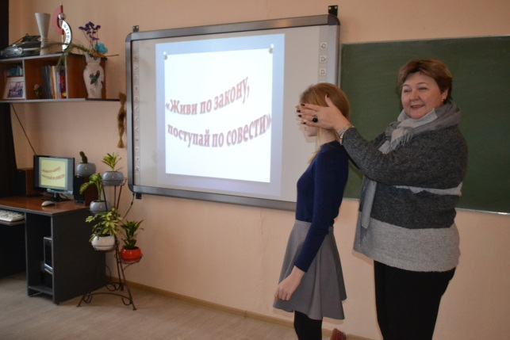
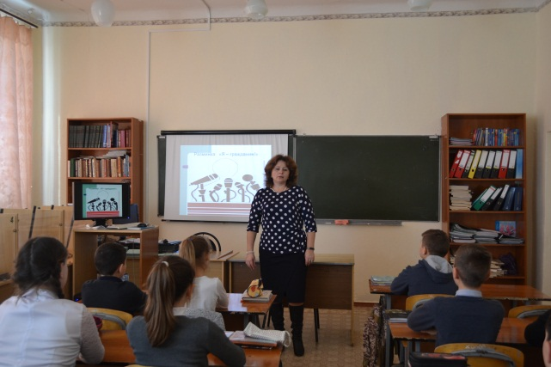

Беседа «Я – гражданин России» Игра «Живи по закону, поступай по совести»
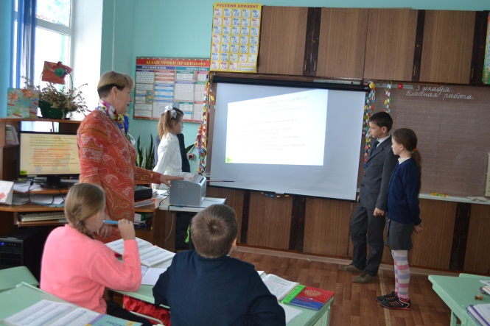
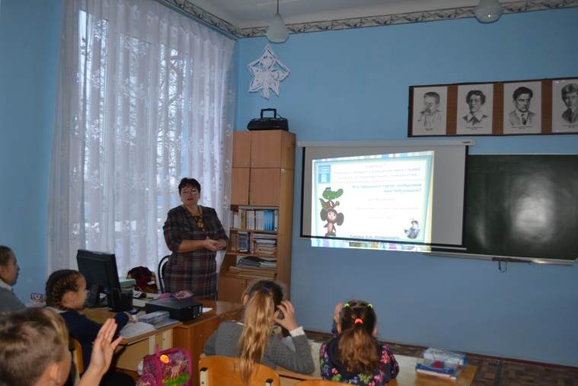

Беседа «Реализация прав в сказках» Урок «Что такое хорошо и, что такое плдохо»

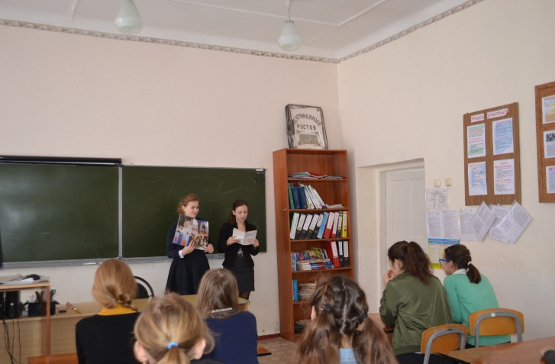
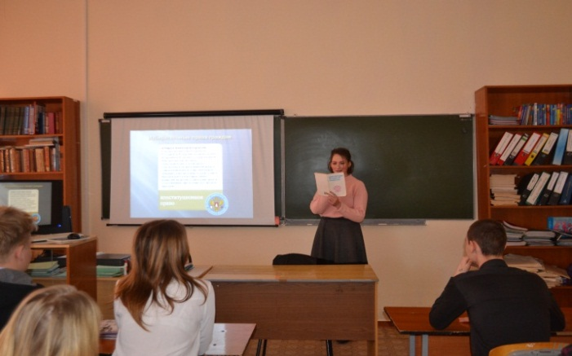

Деловая игра «Все на выборы» Беседа «Международные законы в области
защиты прав ребёнка»

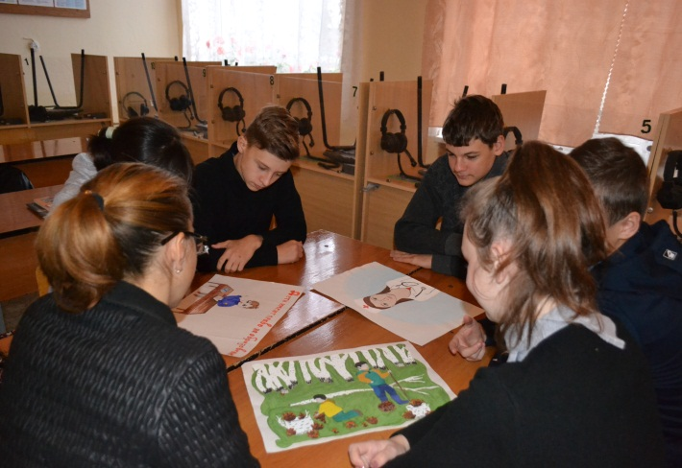
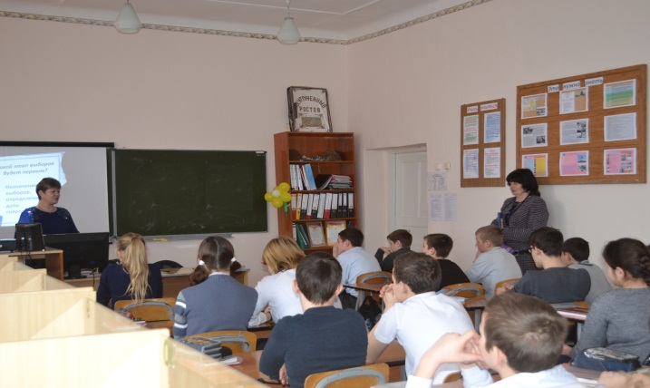

Информационный час Круглый стол «Права важны, а обязанности нужны»
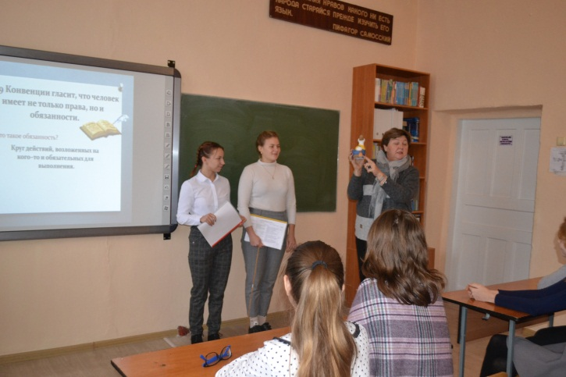
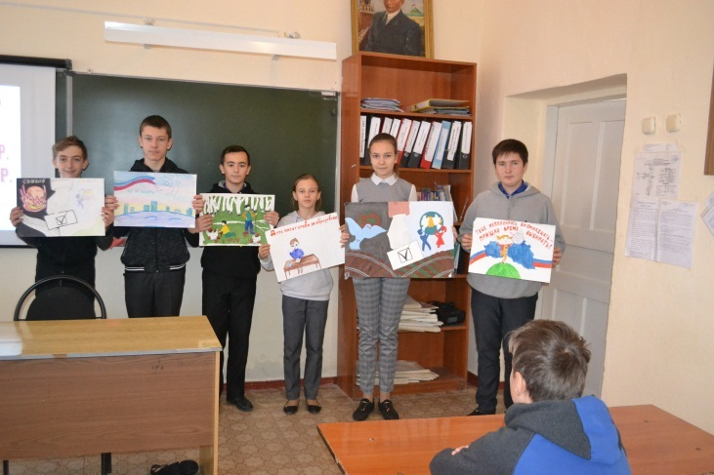

Урок-игра «Имею право» Конкурс рисунков «Мои права»

